SolarUY — Documentación del sistema
Proyecto | SolarUY — gestión de parques solares y telemetría
Equipo | Gonzalo Buriano · Guillermina Rodriguez · Mariano Ramos · Fabricio Rivero
Materia | Taller de Programación .NET 2026 — UTEC
Repositorio | github.com/6buriano/.NetSolarUY — rama main
Actualizado | 28/10/2026

Cómo está organizado. Las secciones 1 a 5 describen el sistema para quien necesita entender qué hace y cómo está armado, sin entrar en el código. La sección 6 cuenta cómo lo desarrollamos y la 7 cómo lo verificamos. El detalle de implementación (contrato HTTP con el hardware, tablas, configuración) está en el anexo B, separado a propósito: es información para un lector técnico.

1. Resumen
SolarUY administra parques solares: sus nodos (cada uno con un inversor y un sensor ARM) y sus paneles. Además recibe la telemetría de los sensores, decide el estado de salud de cada panel y guarda el histórico de generación. Lo usan dos perfiles: quien administra el parque (altas, bajas y cambios) y quien lo opera (estado de los paneles, órdenes al hardware, mantenimiento, consultas de generación).
Está construido en .NET 10 con Clean Architecture, MySQL sobre Docker y ASP.NET Core MVC con vistas Razor. El hardware se simula con un servicio HTTP aparte, así que el día que existan sensores reales el sistema no cambia: se reemplaza el cliente que habla con el hardware.
Estado: todas las funcionalidades de las secciones 5.1 a 5.7 están implementadas y verificadas; la solución compila sin errores ni advertencias y pasan 179 pruebas automáticas. Lo que falta está en la sección 11.

2. Qué hace el sistema
Módulo | Qué resuelve | Quién lo usa
Parques, nodos y paneles | Altas, bajas y modificaciones con búsqueda y detalle. Un nodo incluye su inversor y, opcionalmente, su sensor ARM. | Administración
Telemetría | Un colector consulta los sensores cada pocos segundos, guarda las lecturas y diagnostica el estado de cada panel (operativo, rendimiento bajo, falla, desconectado). | Operación
Órdenes al hardware | Activar o desactivar un panel y el volcado a la red del inversor, desde la pantalla de detalle. | Operación
Mantenimiento | Tareas programadas sobre un panel, con tipo, responsable y ciclo de vida (pendiente, en proceso, completada, cancelada). | Mantenimiento
Consultas históricas | Generación de un panel agrupada por día, mes o año, con potencia promedio, máxima y energía estimada. | Administración y operación
Diagnóstico | Pantalla de apoyo que compara lo cargado en el sistema contra el hardware simulado y lista lo que no cierra. Solo en desarrollo. | Equipo de desarrollo
Acceso | Inicio de sesión con Keycloak; el ABM, el mantenimiento, el histórico y el diagnóstico piden el rol Administrador. El inicio y /health quedan abiertos. | Todos

3. Arquitectura

3.1 El sistema en una imagen
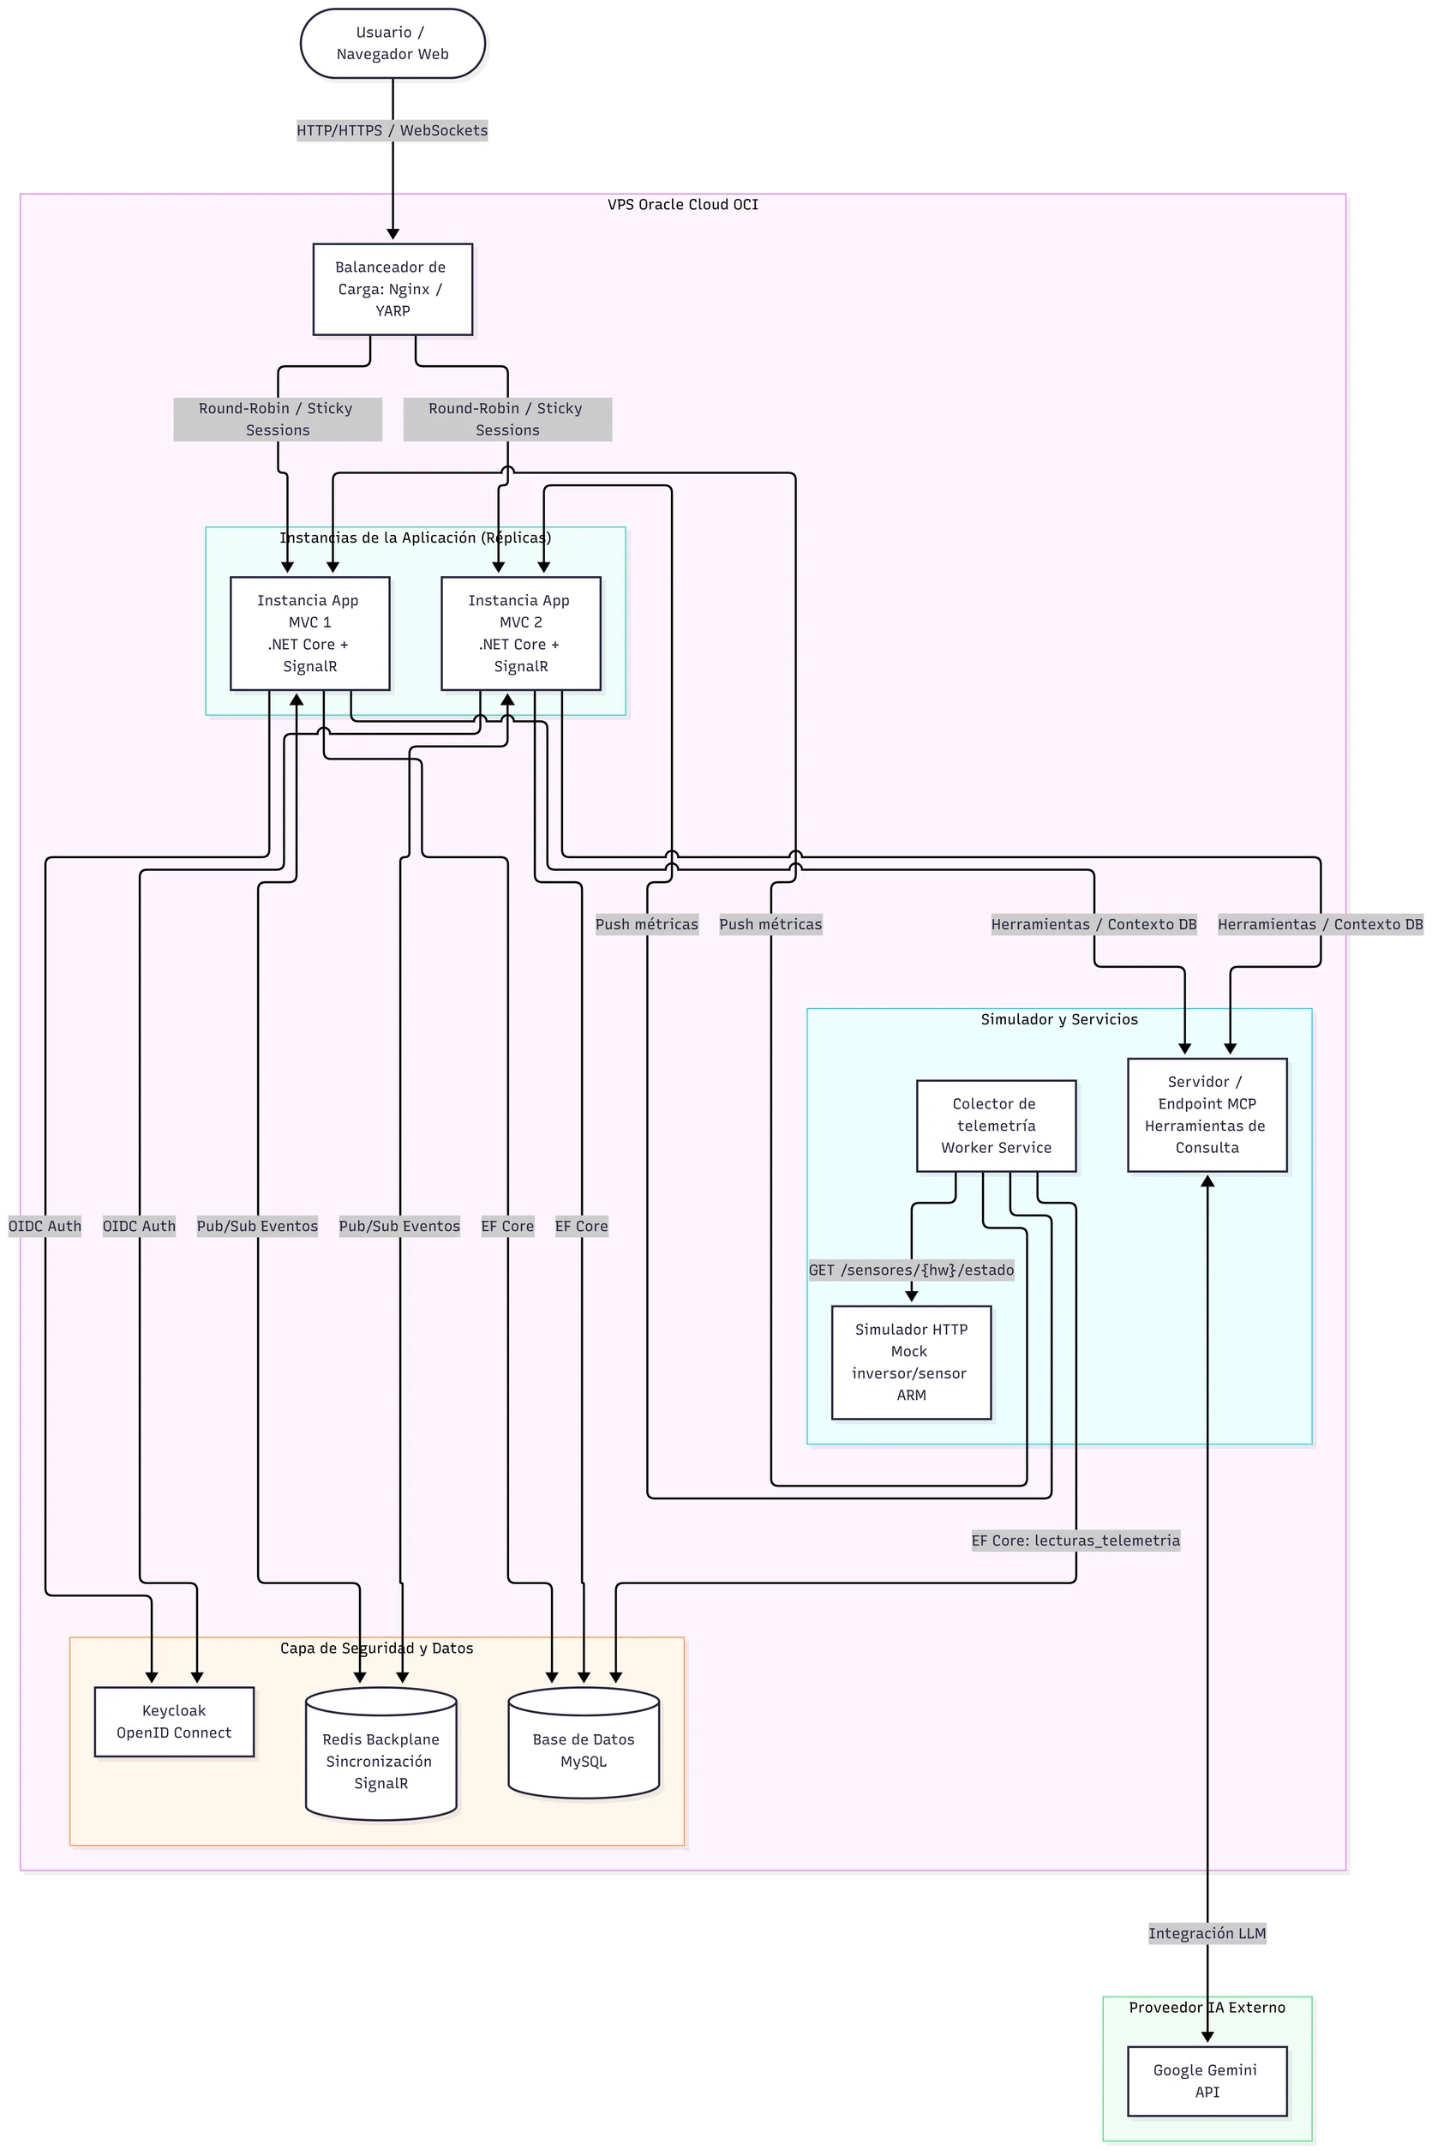
Arquitectura y despliegue. El usuario entra por Nginx, que manda todo el tráfico a web1; web2 queda de respaldo y solo recibe pedidos si web1 no responde. Las dos réplicas son idénticas y no guardan sesión en el servidor: comparten el anillo de claves de cifrado en un volumen, así que cualquiera puede atender un formulario que empezó la otra. Comparten también MySQL, donde viven parques, paneles, mantenimiento y telemetría. Aparte corren el colector (el único que escribe las lecturas) y el simulador del hardware, que es una caja negra HTTP: no conoce la base ni nuestro dominio. El login lo resuelve Keycloak por OpenID Connect. El detalle de cada caja y cómo se levanta está en el anexo B.

3.2 Por qué elegimos estas tecnologías
Tema | Decisión | Por qué
Estilo de arquitectura | Monolito modular con Clean Architecture (Domain, Application, Infrastructure, Web y Collector) | Para el alcance del trabajo, un solo despliegue es más simple de operar que microservicios. Las capas separan las reglas del negocio de la tecnología y se pueden probar por separado.
Interfaz web | ASP.NET Core MVC con vistas Razor | El sistema son formularios y listados, que MVC resuelve en el servidor. El tiempo real se agrega con SignalR sólo donde haga falta (monitoreo), no en todo el sistema.
Base de datos | MySQL 8.4 + Entity Framework Core (Pomelo) | Los datos son relacionales (parque → nodo → panel → lecturas). EF Core aporta las migraciones que versionan el esquema, y MySQL es gratuito y corre en Docker igual que el resto del entorno.
Hardware simulado | Simulador como servicio HTTP independiente (repositorio propio, integrado como submódulo) más un colector propio que lo consulta | Simula el hardware como caja negra, igual que uno real: el sistema le habla a través de una interfaz, así que reemplazarlo por hardware de verdad no toca el resto. El colector deja al dominio ignorante del transporte.
Autenticación | Keycloak (OpenID Connect) | La letra pide un proveedor externo. Es open source, corre en nuestro propio servidor y maneja los roles que necesita el sistema (Administrador).
Despliegue | Docker Compose sobre un VPS (Oracle Cloud) | Control total del servidor para correr Nginx, las réplicas, el colector y MySQL con la misma definición de contenedores que usamos en desarrollo.
Alta disponibilidad | Dos réplicas idénticas en activo/pasivo detrás de Nginx (web2 en backup, con max_fails/fail_timeout), sin Redis ni sticky sessions, y actualización de a una réplica | Permite actualizar sin cortar el servicio. Como la sesión no vive en el servidor, web2 puede atender cualquier formulario: no hacen falta sticky sessions ni backplane de SignalR. Limitación conocida: al estar en un solo servidor, una caída afecta a todo.
Consultas con IA (pendiente) | Servidor MCP + Gemini | La letra pide consultas en lenguaje natural sobre el estado del sistema. MCP expone herramientas de consulta y Gemini interpreta la pregunta, sin acoplar el modelo a la base.

3.3 Detalle del diseño: las capas
Las dependencias apuntan siempre hacia el centro: el dominio no conoce a nadie, y las capas de afuera conocen a las de adentro.
Proyecto | Responsabilidad
SolarUY.Domain | Las entidades y las reglas del negocio. C# puro, sin librerías externas.
SolarUY.Application | Los casos de uso (servicios), los DTOs y los contratos de servicios externos.
SolarUY.Infrastructure | EF Core + MySQL, repositorios y los clientes HTTP del sensor y del simulador.
SolarUY.Web | Las pantallas: controladores y vistas Razor.
SolarUY.Collector | El proceso que consulta los sensores y guarda la telemetría.
SolarUY.SensorSimulator | El mock del hardware (submódulo aparte). No conoce nuestro dominio.
SolarUY.Domain.Tests | Las pruebas de las reglas del dominio.

Reglas de la casa: un controlador y un servicio por recurso (para que cada integrante trabaje en sus archivos), las reglas de negocio viven en el dominio y se expresan con excepciones que las pantallas muestran como mensajes, y los controladores nunca tocan Infrastructure: sólo llaman a Application. El modelo de clases está en la sección 4 y el contrato con el hardware en el anexo B.

4. Modelo de dominio

4.1 Diagrama de clases
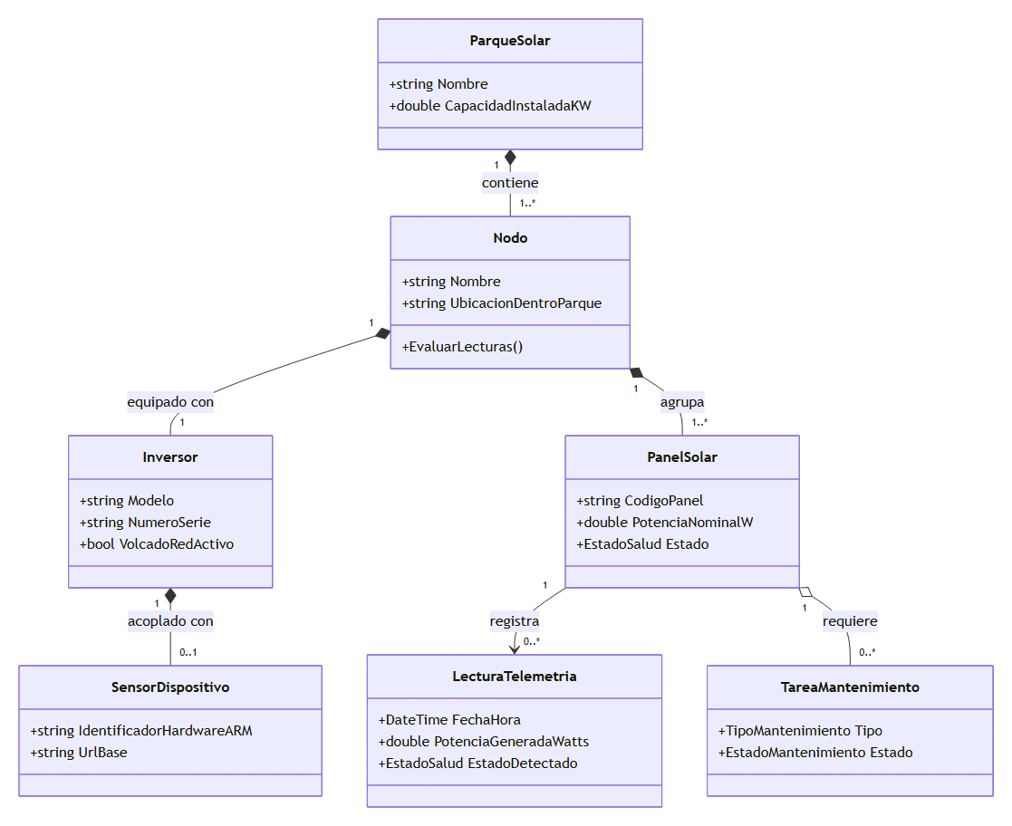
Siete entidades y tres enumeraciones. Lo importante no es la lista de campos sino las reglas que el dominio hace cumplir (§4.3) y que el sensor mide pero no diagnostica: el estado de cada panel lo decide Nodo.EvaluarLecturas, porque sólo el nodo ve a los paneles hermanos contra los que hay que comparar. Los estados de salud son OPERATIVO, RENDIMIENTO_BAJO, FALLA_DETECTADA y DESCONECTADO; los tipos de mantenimiento, LIMPIEZA, REPARACION, INSPECCION_PREVENTIVA y REEMPLAZO; y una tarea de mantenimiento está PENDIENTE, EN_PROCESO, COMPLETADA o CANCELADA. El diagrama completo, con todos los campos y métodos, está en Documentacion/diagrama-clases.md.

4.2 Entidades
ParqueSolar agrupa Nodo; cada nodo tiene exactamente un Inversor, que puede tener un SensorDispositivo; cada nodo agrupa PanelSolar, y cada panel acumula LecturaTelemetria y TareaMantenimiento. Los estados de salud son OPERATIVO, RENDIMIENTO_BAJO, FALLA_DETECTADA y DESCONECTADO.

4.3 Reglas de negocio
1. Un nodo no puede existir sin exactamente un inversor.
2. El número de serie del inversor es único en todo el sistema, y el identificador de hardware del sensor también.
3. Un parque con nodos no se puede eliminar, y un nodo con paneles tampoco.
4. El código de panel es único dentro de su nodo: es el vínculo con el panel que informa el sensor.
5. Estado de salud. El sensor mide; el dominio decide: DESCONECTADO si el panel está inactivo, FALLA_DETECTADA arriba de 75 °C y, para la potencia, una caída medida contra el promedio de los otros paneles activos del mismo nodo (normalizada por potencia nominal) en tres bandas: hasta 15 % sigue OPERATIVO, más de 15 % y hasta 40 % es RENDIMIENTO_BAJO, más de 40 % es FALLA_DETECTADA. De noche, o con menos de dos paneles activos con lectura, sólo manda la temperatura.
6. Mantenimiento. Una tarea completada no se reprograma ni se cancela; sólo una pendiente pasa a en proceso, y sólo una en proceso se completa (ahí se guarda la fecha de realización).

5. Funcionalidades

5.1 Parques, nodos y paneles
Cada recurso tiene listado con filtros, alta, edición, detalle y baja con confirmación. El alta de un nodo carga juntos los datos del inversor (regla 1) y, si se indica, los del sensor ARM: identificador de hardware, dirección y firmware.
El sensor es opcional. Si se escribe un identificador que el simulador todavía no emula, la pantalla no guarda un nodo muerto: avisa cuáles existen y ofrece dos salidas —crear el sensor en el simulador y seguir con el alta, o crear el nodo sin sensor, que queda cargado y sin telemetría hasta que le asignen uno—. La pantalla informa además qué códigos de panel tendrá que cargar el usuario, porque el alta de un nodo no crea los paneles.

5.2 Telemetría
Un proceso aparte, el colector, consulta cada pocos segundos a los sensores de los nodos activos, empareja lo que informa el sensor con los paneles del sistema por código, deja que el dominio diagnostique y guarda una lectura por panel. Si un sensor no responde, se saltea esa ronda para ese nodo y los demás siguen: una falla de hardware no detiene la recolección.
El resultado se ve en el detalle de cada panel: la última lectura (corriente, voltaje, potencia, temperatura y estado) y la serie de las últimas 20, con las horas en hora de Montevideo y las filas en falla y en rendimiento bajo resaltadas.

5.3 Órdenes al hardware
Desde el detalle de un panel se puede activar o desactivar ese panel en el sensor; desde el detalle de un nodo, activar o desactivar el volcado a la red. La orden viaja al sensor y la pantalla confirma qué pasó: enviada, ya estaba en ese estado, el simulador no reconoce ese panel o sensor, o el sensor no respondió. El cambio se refleja en la telemetría de la ronda siguiente. Si el nodo no tiene sensor no hay a quién mandarle la orden, y la pantalla lo dice.

5.4 Mantenimiento
Las tareas se programan sobre un panel con su tipo (limpieza, reparación, inspección preventiva, reemplazo), fecha, descripción y personal asignado. Se listan con filtros por panel y por estado, se pueden reprogramar mientras no estén completadas y avanzar por el ciclo pendiente → en proceso → completada, o cancelarse. El detalle de cada panel muestra su historial de mantenimiento.

5.5 Consultas históricas
Se elige un panel, una granularidad (día, mes o año) y, opcionalmente, un rango de fechas. La pantalla devuelve una fila por período con la cantidad de lecturas, la potencia promedio, la potencia máxima y la energía estimada. La energía se estima a partir de la potencia instantánea que guarda el colector, así que es una aproximación y así se aclara en la pantalla: no es un medidor de energía.

5.6 Diagnóstico (herramienta de desarrollo)
Compara los parques, nodos, sensores y paneles cargados contra el inventario del simulador y lista lo que no cierra, más cuántos identificadores de sensor quedan libres. Sólo informa: las altas se hacen en el ABM. Existe únicamente en desarrollo, porque depende de una API que sólo tiene el simulador.

5.7 Acceso y roles
El inicio de sesión lo resuelve Keycloak: la aplicación no guarda usuarios ni contraseñas, sólo confía en lo que Keycloak le responde y exige el rol Administrador para el ABM, el mantenimiento, el histórico y el diagnóstico. El inicio y /health quedan abiertos (el segundo para el chequeo de vida del despliegue).

6. Proceso de desarrollo con IA
No usamos la IA como generador de código suelto: cada funcionalidad pasa por desarrollo guiado por especificaciones (SDD) y queda documentada en prompting/.

6.1 El ciclo
1. `requirements.md` — qué se necesita y sus criterios de aceptación. Lo escribe una persona.
2. `specs.md` — el diseño capa por capa. Lo genera la IA con la skill sdd-generar-specs y lo aprueba una persona antes de seguir.
3. `tasks.md` — los pasos de implementación, de adentro hacia afuera. Lo genera la IA con la skill sdd-generar-tasks.
4. Código — una tarea por vez y un commit por tarea, con un mensaje que la nombre. Al terminar cada una, la verificación se hace con la skill verificar-calidad.
requirements.md y specs.md se commitean antes del código, y el pull request de cada requerimiento incluye su carpeta de prompting/ junto con los cambios.

6.2 Reglas y skills
Carpeta | Contenido
.agents/rules/ | Las reglas que la IA respeta siempre: arquitectura, SOLID, nomenclatura, modelado del dominio, capa de presentación y flujo de trabajo con IA.
.agents/skills/ | sdd-generar-specs, sdd-generar-tasks y verificar-calidad (compilar, tests de arquitectura, tests del dominio y Sonar, corrigiendo lo que falle).

6.3 Las funcionalidades documentadas
Carpeta | Funcionalidad | Documentación
req001_abm_parque_solar | ABM de parques | Retroactiva
req002_autenticacion_keycloak | Login con Keycloak y roles | Retroactiva
req003_abm_nodos | ABM de nodos con su inversor | Retroactiva
req004_abm_paneles | ABM de paneles | Retroactiva
req005_recoleccion_telemetria | Colector y diagnóstico de paneles | Retroactiva
req006_diagnostico_vinculacion | Pantalla de diagnóstico | Retroactiva
req007_alta_disponibilidad | Nginx, réplicas y actualización sin cortes | Retroactiva
req008_acciones_sensor | Órdenes al hardware desde la interfaz | Retroactiva
req009_mantenimiento | Tareas de mantenimiento | Retroactiva
req010_consultas_historicas | Consultas de generación por período | Retroactiva

Los requerimientos 001 a 007 se documentaron después de implementar, cuando adoptamos el proceso; desde el 008 la idea es escribir los documentos antes del código. Cada tasks.md cierra con una sección Uso de IA que registra qué generó la IA, qué corrigió una persona y qué encontraron las verificaciones.

6.4 Versionado e integración continua
Nadie trabaja directo en main: cada uno abre una rama y un pull request que otro revisa. Cada push y cada pull request a main dispara una integración continua que restaura, compila en Release y corre las pruebas; no necesita base ni simulador porque las pruebas no tocan infraestructura.

6.5 Lo que falta del proceso
La skill verificar-calidad ya está escrita y define el chequeo completo, pero todavía no están integrados los tests de arquitectura (tests/CodeQuality.Tests, con ArchUnitNET) ni el análisis de SonarQube (tools/SonarQube/). Mientras tanto la verificación es compilación, tests y prueba manual de cada criterio.

7. Verificación y calidad

7.1 Automática
- dotnet build SolarUY.slnx → 0 errores y 0 advertencias (incluye el submódulo del simulador).
- dotnet test → 179 pruebas, 0 fallos: 109 del dominio y 70 del simulador.
- dotnet list package --vulnerable → sin paquetes vulnerables.
- Integración continua en cada push y pull request a main (compilación en Release y pruebas).

7.2 Funcional
Las funcionalidades se probaron contra el simulador corriendo, con MySQL y el colector activos:
Prueba | Resultado
Alta de parque, nodo y paneles desde las pantallas | ✅ Se crean y aparecen en los listados con sus filtros
Alta de nodo con un sensor que el simulador no emula | ✅ Avisa cuáles existen y ofrece crearlo o seguir sin sensor
Elegir "crear el sensor en el simulador" | ✅ El simulador empieza a emularlo y el nodo queda con ese sensor
Agregar un sensor a un nodo que ya existía (edición) | ✅ Se guarda correctamente
Colector contra el sensor creado desde la pantalla | ✅ Guarda las lecturas de todos los paneles del nodo cada ronda
Forzar sobretemperatura y después levantarla | ✅ Pasa a FALLA_DETECTADA y vuelve solo a OPERATIVO
Activar y desactivar un panel desde el detalle | 🟡 La orden llega al sensor y el cambio se ve en la ronda siguiente
Ciclo completo de una tarea de mantenimiento | 🟡 Pendiente → en proceso → completada, con su fecha de realización
Consulta histórica por día, mes y año | 🟡 Devuelve los períodos con promedio, máximo y energía estimada
Pantalla de Diagnóstico | ✅ "Todo vinculado", sin errores ni avisos

Las filas marcadas 🟡 corresponden a la iteración 2: están implementadas, compilan y tienen su requirements.md con los criterios de aceptación, pero la prueba manual contra el simulador todavía no está registrada: la tiene que confirmar quien implementó cada una.

7.3 Evidencia
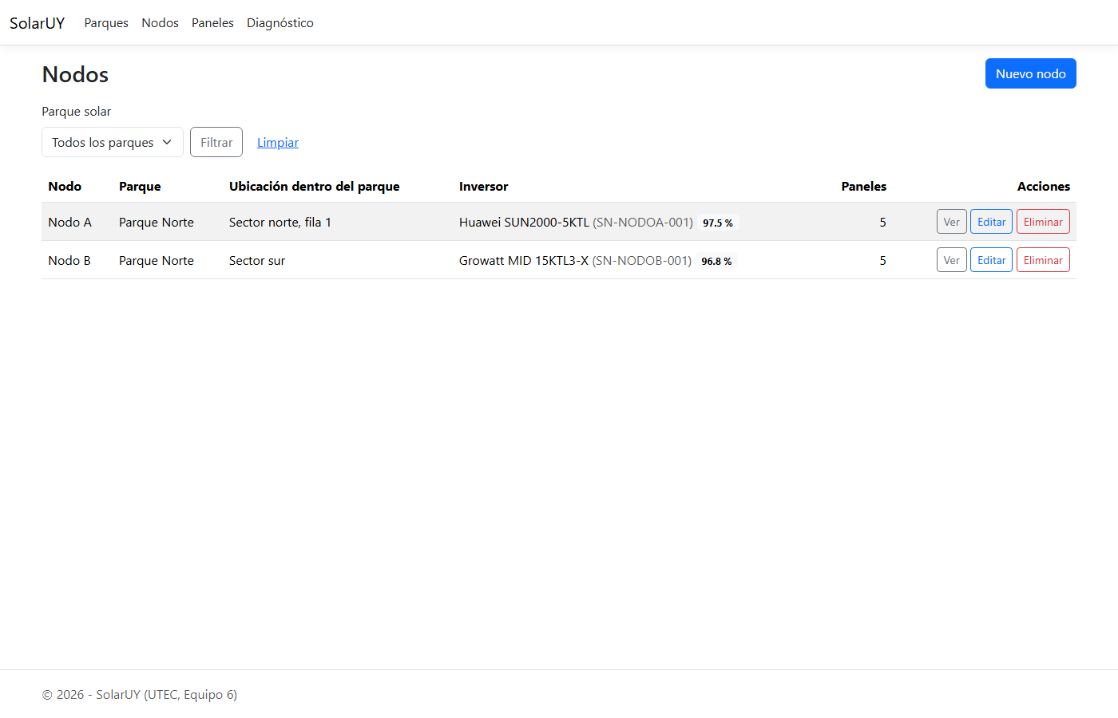
Listado de nodos. Cada nodo con su inversor y la cantidad de paneles.
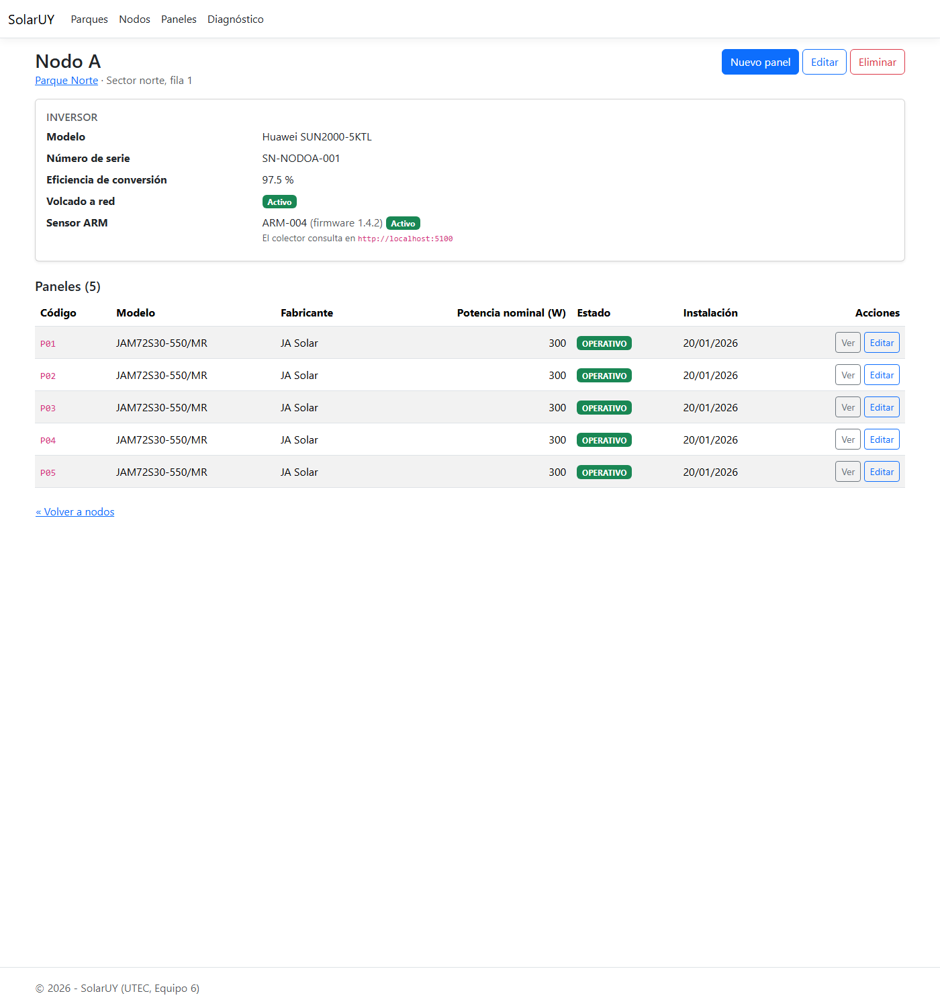
Detalle del nodo. El inversor y el sensor ARM-004, creado desde el propio formulario de alta.
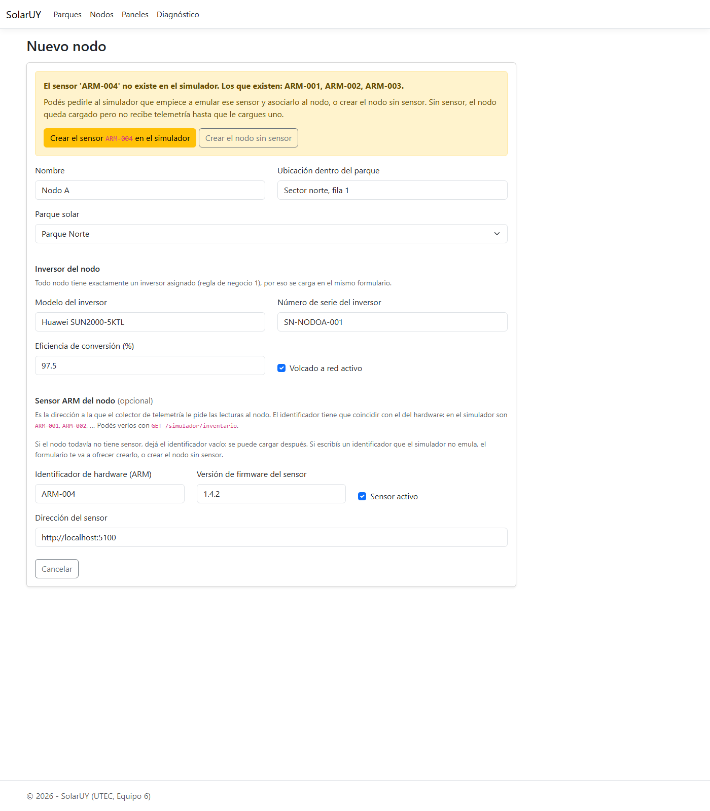
Alta con un identificador inexistente. La pantalla avisa cuáles existen y ofrece las dos salidas.
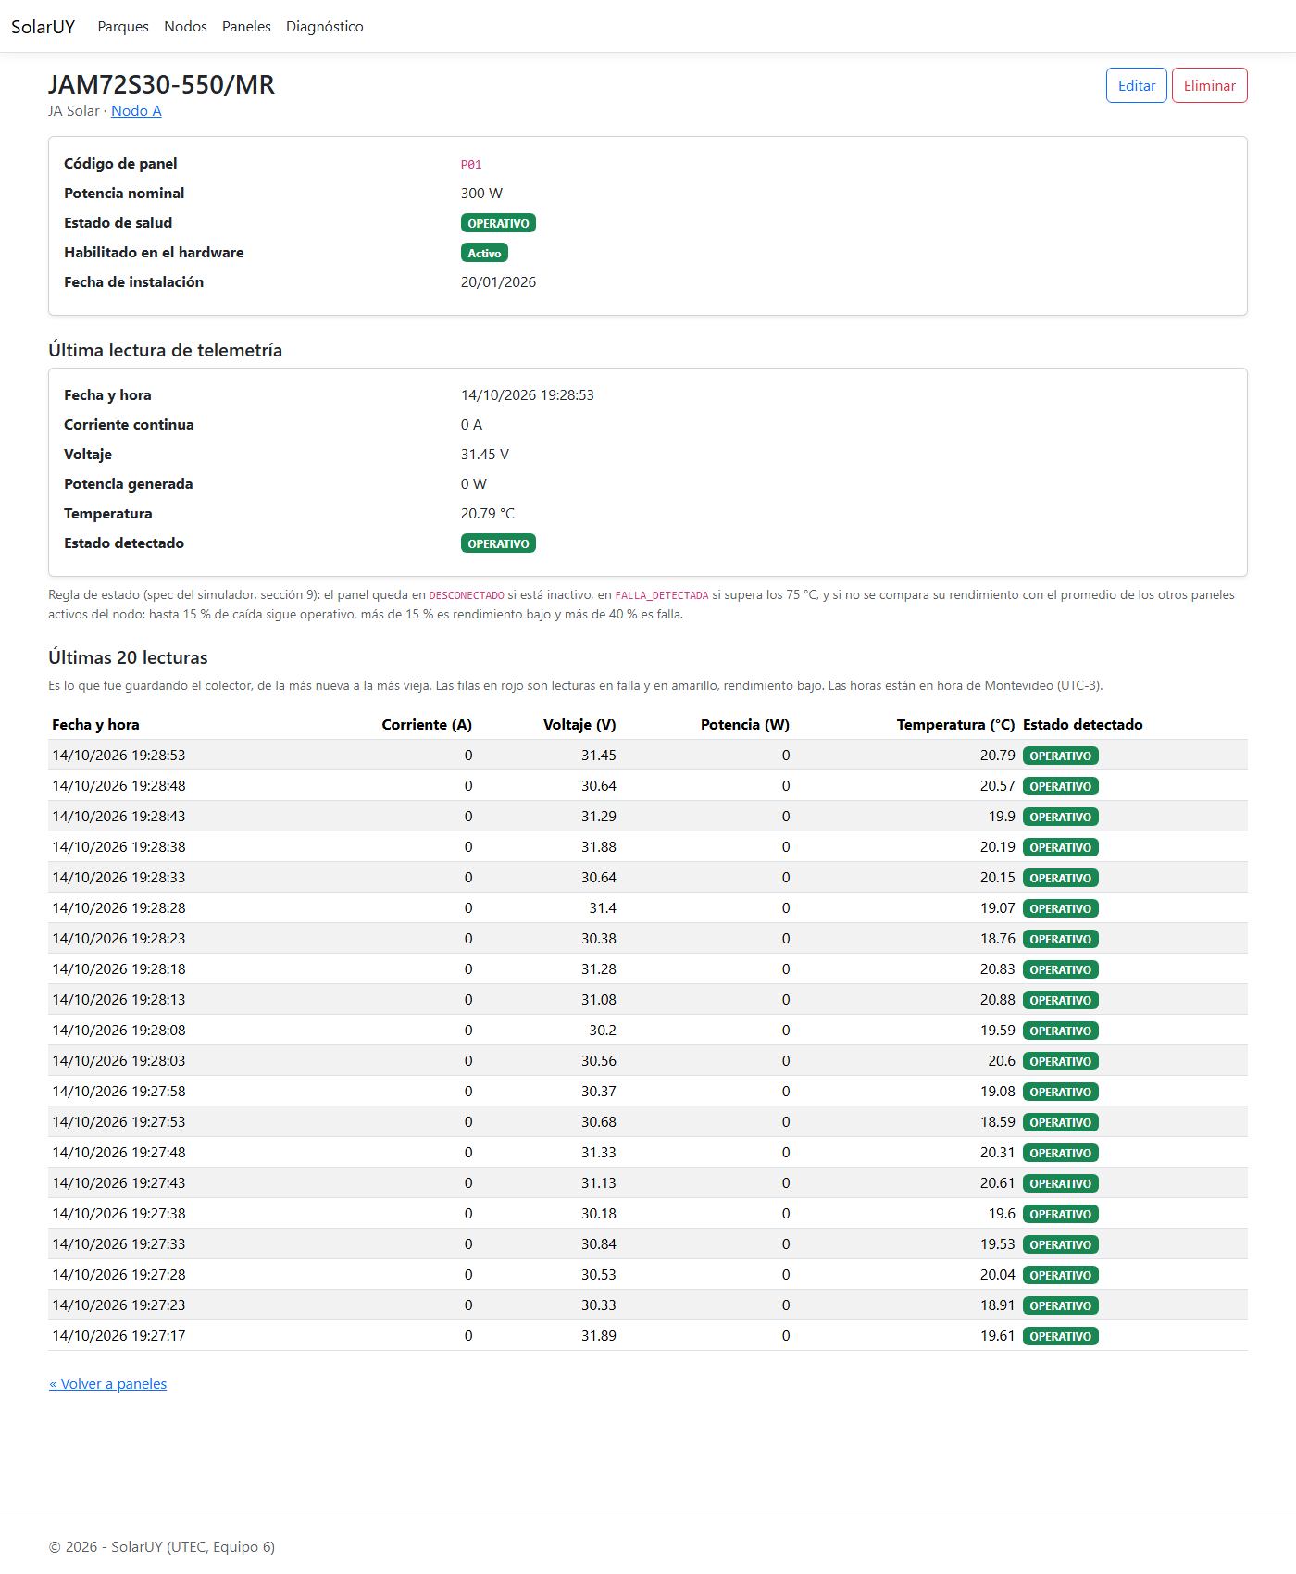
Detalle del panel. Última lectura y serie de las últimas 20, en hora de Montevideo.
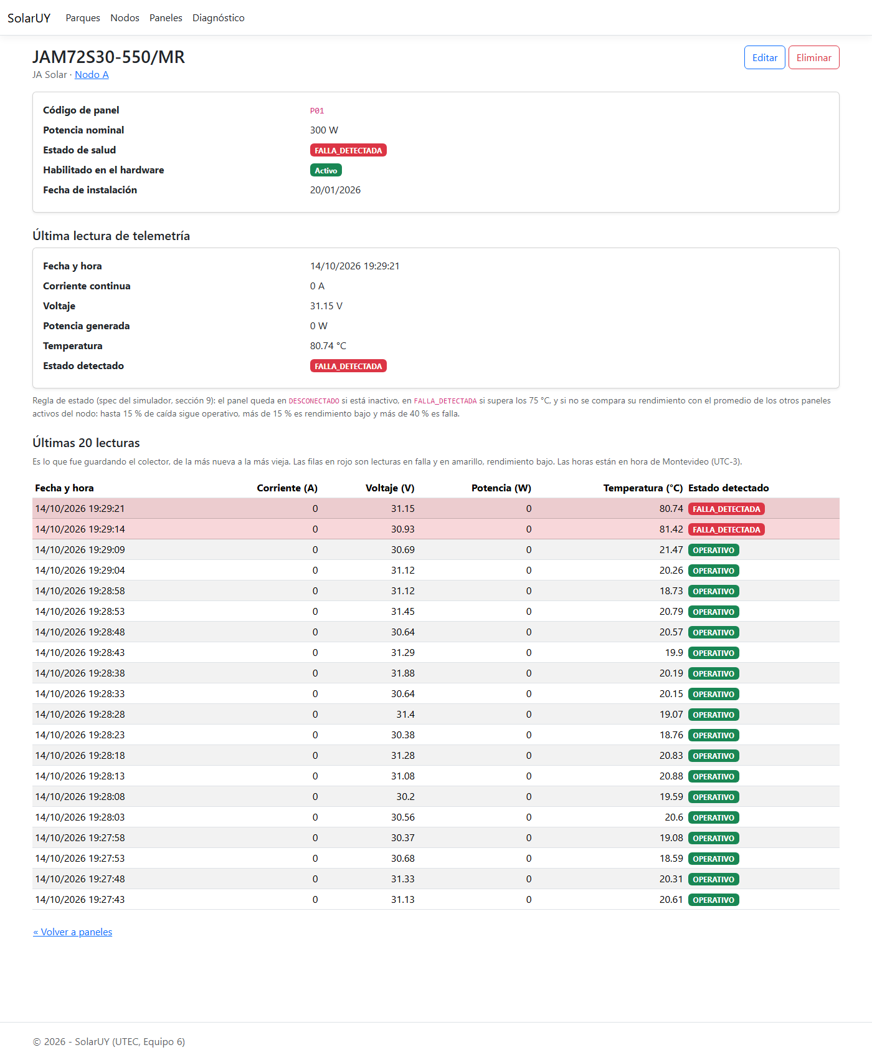
Panel en falla. Forzando sobretemperatura, el dominio diagnostica FALLA_DETECTADA en la ronda siguiente.
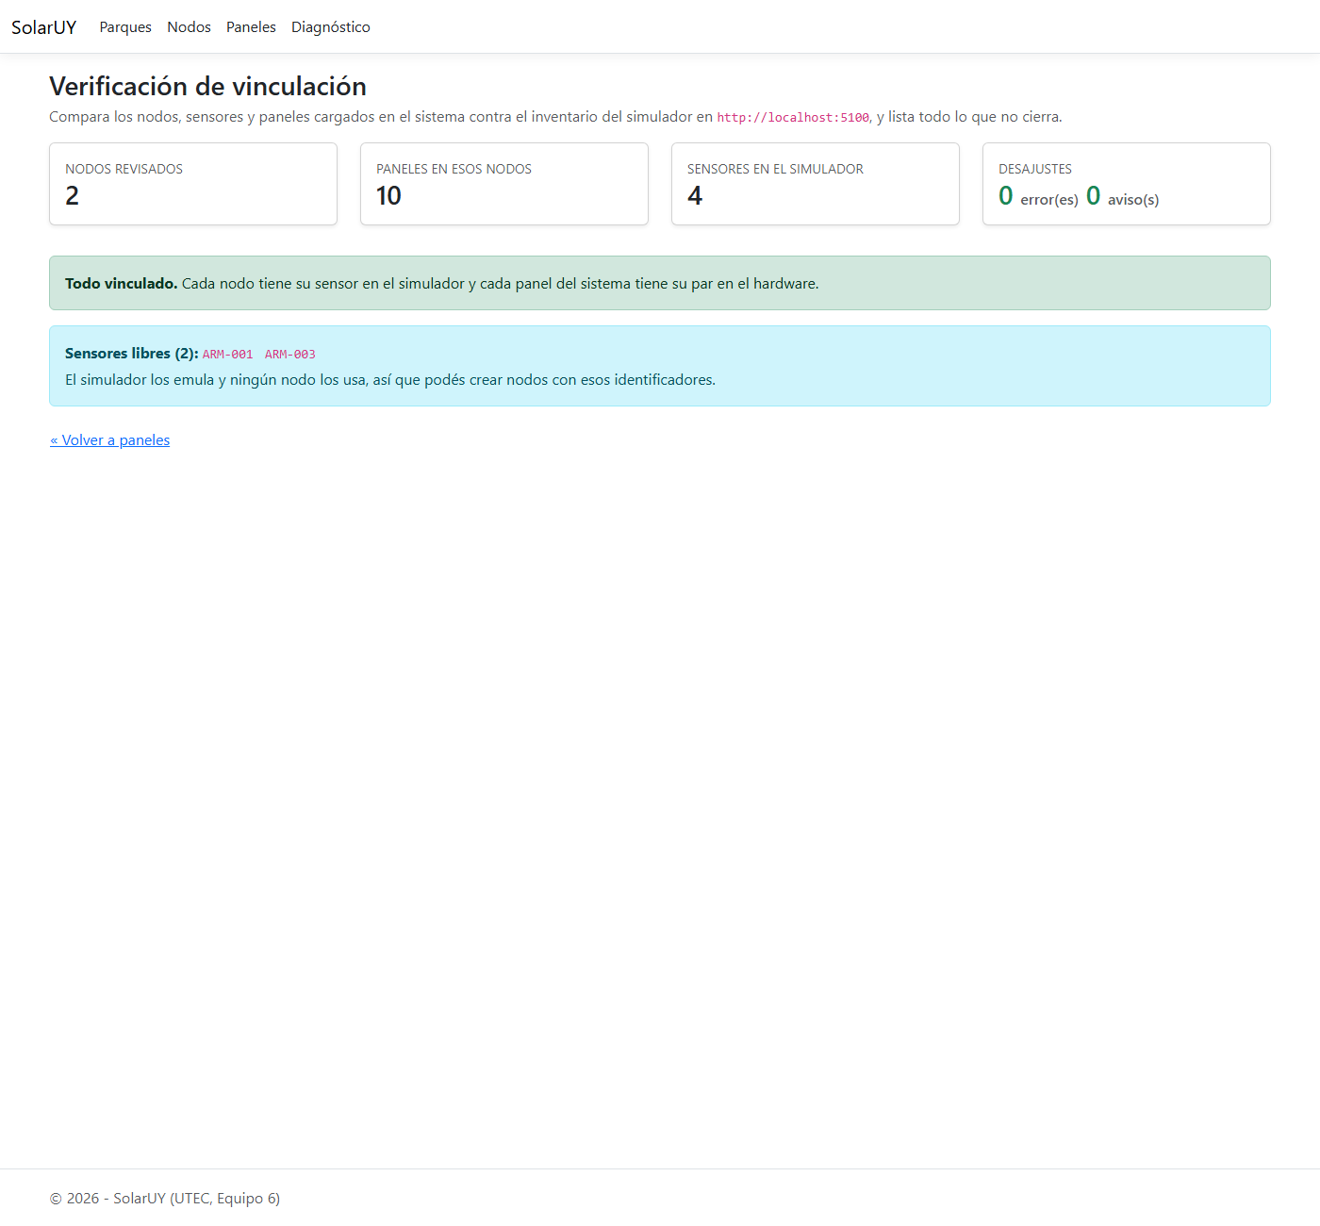
Diagnóstico. Comparación del sistema contra el inventario del simulador.

7.4 Lo que falta verificar
Tests de arquitectura y SonarQube (ver §6.5), y cobertura automática de los servicios de aplicación y los controladores: hoy las pruebas automáticas cubren las siete entidades del dominio y el simulador, y el resto se verifica a mano con la tabla de §7.2.

8. Cómo levantar y probar
Hay dos modos, y la guía paso a paso para alguien nuevo es Documentacion/PRUEBA-RAPIDA-SolarUY.md:
- Docker (la topología de la entrega): docker compose up -d, se migra una sola vez con el perfil migracion y todo entra por http://localhost:8080 (Nginx → web1/web2).
- Host (dotnet run): sólo MySQL en Docker; la web y el colector en la máquina, en http://localhost:5192.
Los dos necesitan el secreto del cliente de Keycloak (no está en el repositorio): en el modo host se configura con dotnet user-secrets y en Docker por la variable KEYCLOAK_CLIENT_SECRET del .env. El detalle está en README.md y en Documentacion/keycloak.md.

9. Estado del repositorio
Rama | main
Último commit | 322f9f3 — "Consultas históricas" (28/10)
Migraciones | 20261012172223_MigracionInicial, 20261013002412_VinculacionConElSensor
Documentación | README.md, specs.md, Documentacion/ (esta guía, prueba rápida, Keycloak, actualización sin cortes y los dos diagramas)

Cronología, según el historial del repositorio:
Fecha | Trabajo
06/10 | specs.md, reglas de arquitectura y convenciones, primer README.md
12/10 | Solución base en capas (PR #1), modelo de dominio, ABM de Parques, Nodos y Paneles, simulador como submódulo, colector de telemetría
13/10 | Diagnóstico de vinculación, horas en hora local y serie de lecturas por panel
14/10 | Alta de nodo con sensor inexistente y cierre de la primera entrega
19–21/10 | Login con Keycloak, roles, Nginx, réplicas y despliegue Docker con migración única
26/10 | Proceso SDD: reglas y skills en .agents/, y los requerimientos 001 a 007 documentados
28/10 | Órdenes al hardware desde la interfaz, mantenimiento y consultas históricas

10. Riesgos y limitaciones
1. Volumen de telemetría. El colector escribe 15 filas cada 5 segundos: unas 260.000 por día. Todavía no hay política de retención, así que no conviene dejarlo corriendo varios días.
2. Los sensores creados en el simulador viven en su memoria. Si se reinicia el contenedor, desaparecen y esos nodos quedan sin telemetría hasta recrearlos.
3. Un solo servidor. Las réplicas protegen de una caída de proceso o de una actualización, no de que se caiga la máquina: la base y el servidor son un punto único.
4. La energía de los históricos es estimada, no medida: sale de la potencia instantánea y el intervalo de lectura.
5. Sin dashboard ni gráficos. Las lecturas se ven como tabla en el detalle del panel y en el histórico.
6. Cobertura de pruebas concentrada en el dominio (§7.4).

11. Próximos pasos (iteración 3)
1. Consultas en lenguaje natural (MCP + Gemini): herramientas de sólo lectura sobre el estado y la generación, tal como pide la letra.
2. Tests de arquitectura y SonarQube: integrar tests/CodeQuality.Tests y tools/SonarQube/ para que la skill verificar-calidad quede completa (§6.5).
3. Monitoreo en tiempo real: hub de SignalR y dashboard con gráficos, alimentado por el colector que ya existe.
4. Política de retención de lecturas_telemetria antes de dejar el colector corriendo varios días.
5. Cobertura de pruebas de los servicios de aplicación y los controladores.

Anexo A — Esquema de iteraciones
Iteración | Fecha | Contenido
1 | 14/10 | Modelo de dominio; ABM de Parques, Nodos y Paneles (un módulo por integrante); simulador de inversores
2 | 28/10 | Keycloak y roles; alta disponibilidad con Nginx y réplicas; órdenes al hardware; mantenimiento; consultas históricas; proceso SDD
3 | 11/11 | Consultas en lenguaje natural (MCP); y los pendientes de la sección 11

Anexo B — Detalle técnico

B.1 El contrato con el hardware
El simulador (SolarUY.SensorSimulator) es una API HTTP con este contrato, documentado en SolarUY.SensorSimulator/docs/7_simulador_sensor.md:
Operación | Qué hace
GET /sensores/{hw}/estado | Telemetría de todos los paneles del sensor; el colector la usa en cada ronda
GET /simulador/inventario | Sensores y paneles que el simulador emula (lo usa la pantalla de Diagnóstico)
POST /simulador/sensores | Empezar a emular un sensor nuevo (lo usa el alta de nodos)
POST /simulador/fallas/{hw}/{panel}?tipo=… | Forzar una falla (sobretemperatura o caída de potencia) para la demo
DELETE /simulador/fallas/{hw}/{panel} | Levantar la falla
POST /sensores/{hw}/paneles/{panel}/activar · /desactivar | Órdenes de activación de un panel
POST /sensores/{hw}/volcado/activar · /desactivar | Órdenes de volcado a la red

Por defecto emula 3 sensores (ARM-001…ARM-003) con 5 paneles cada uno (P01…P05) de 300 W, con una curva solar que da 0 W de noche, zona horaria America/Montevideo y una probabilidad de falla configurable.

B.2 Persistencia
MySQL 8.4 con EF Core y Pomelo 9.0.0. Tablas: parques_solares, nodos, inversores, sensores_dispositivos, paneles, lecturas_telemetria y mantenimientos. Las reglas de unicidad del dominio están además respaldadas con índices únicos (número de serie, identificador de hardware, un inversor por nodo, código de panel por nodo). El esquema se versiona con dos migraciones; el mantenimiento y los históricos no necesitaron cambios de esquema.

B.3 Configuración y despliegue
Pieza | Configuración
Cadena de conexión | ConnectionStrings:SolarUY (en desarrollo, appsettings.Development.json)
Keycloak | Keycloak:Authority, ClientId y ClientSecret (el secreto, por user secrets o KEYCLOAK_CLIENT_SECRET)
Colector | Colector:Habilitado y Colector:IntervaloSegundos
Simulador | Simulador:UrlBase para la web; la dirección del sensor de cada nodo es un dato, no configuración
Anillo de claves | Volumen compartido solaruy-data-protection entre las réplicas

En el despliegue, el paso migracion aplica el esquema y crea el anillo de claves una sola vez; las réplicas no migran al arrancar para que dos instancias no compitan por el esquema. La secuencia de actualización sin cortes está en Documentacion/actualizacion-sin-cortes.md.

B.4 Diagramas fuente
Los dos diagramas de este documento están versionados como código Mermaid, para poder editarlos y volver a renderizarlos: Documentacion/diagrama-clases.md (dominio completo, con todos los campos y métodos) y Documentacion/diagrama-infraestructura.md (arquitectura y despliegue).

